МФР
Миофасциальный релиз (МФР) – метод, созданный на основе метода Рольфинг. Другие названия - глубоко-тканный массаж или МФР. От английского слова «Deep Tissue Massage» или «Myofascial Release» Миофасциальный релиз (массаж глубоких тканей) эффективная техника, которой можно дополнять классический массаж. МФР в разы повышает результаты массажной процедуры, позволяя за пару сеансов добиваться эффекта в лечении болевых синдромов.
МФР – миофасциальный релиз, самомассаж с использованием дополнительного оборудования — массажного ролла, валика и даже мячиков.
Триггерные точки (ТТ) – уплотнения нервных волокон, пальпируемые болезненные узелки, которые образуются в мышцах при их перегрузке, в результате травм и даже хронического стресса.
Фасция – это оболочка наших мышц, тонкая плёнка с множеством нервных окончаний, фасции влияют на трофику тканей, защищают наши органы.
ТТ напрямую связаны с миофасциальным болевым синдромом – это повышенная чувствительность мышц. Постоянный МФБС снижает качество нашей жизни и ограничивает движения из-за боли.
Фасции - соединительно-тканные «футляры», связывающие кости, мышцы и внутренние органы тела воедино. Состав: коллаген, эластин, вода. Коллаген, в составе фасции, позволяет ей сопротивляться физическому воздействию. Фибробласты (от лат. fibra — волокно и греч. βλάστη — росток) — клетки соединительной ткани организма, синтезирующие внеклеточный матрикс. Фибробласты секретируют предшественники белков коллагена и эластина, а также мукополисахариды. Другими словами - фибробласты - клетки производящие коллаген. Микрофаги - (греч mikros - малый и phago - пожиратель) - клетки, способные к активному захвату и перевариванию бактерий, остатков погибших клеток и других чужеродных или токсичных для организма частиц.
• Фасции связаны друг с другом и переходят с одного анатомического элемента на другой, образуя мышечно-фасциальные сети.
• Деформация фасция в одном месте влияет на состояние организма в другом звене миофасциальной цепи.
• Таким образом, воздействуя на фасцию в одном участке тела, происходят изменения и на других участках.
Фасции под воздействием различных причин могут деформироваться и как следствие деформируют мышцу, приводя ее к болевым синдромам и дисфункциям. На уровне сосудов нарушается лимфо и кровообращение. Представьте: вы одели обувь меньшего размера, да еще и криво сшитую, как будет чувствовать себя стопа? В таком же положении находится мышца, чей «футляр» из фасций деформирован.
Чтобы понять, как это работает, давайте обратимся к анатомии.
Слово миофасция образовано из двух основ – древнегреческого μῠός (мышца, мускул) и латинского fascia (бинт, повязка, связка).
- отграничивает мышцы друг от друга;
- уменьшает трение между ними;
- служит опорой для сокращающихся мышц;
- направляет мышечное сокращение;
- является местом «крепежа» мышц;
- образует футляры для пучков нервов и сосудов.
Именно фасции придают мышцам форму и упругость, поддерживают стабильное положение внутренних органов, обеспечивают нормальную работу суставов и мышц и сигнализируют о мышечном дисбалансе.
Для того чтобы эта система работала без перебоев, фасции должны быть эластичными, легко скользить.
Стрессы, недостаток двигательной активности, травмы или избыточные нагрузки могут стать причиной неблагоприятных изменений. Фасции теряют тонус, уменьшаются в длине или становятся жесткими, нарушается питание клеток, обмен веществ в тканях, появляются так называемые триггерные точки – зоны, где фасция прирастает к мышце, что вызывает как минимум дискомфорт.
Техника проведения миофасциального релиза представляет собой деликатное «раскатывание» определенных зон – шеи, плечевого пояса, поясницы, передней, задней, внутренней или внешней поверхности бедра – и помогает все «блокировки» устранить.
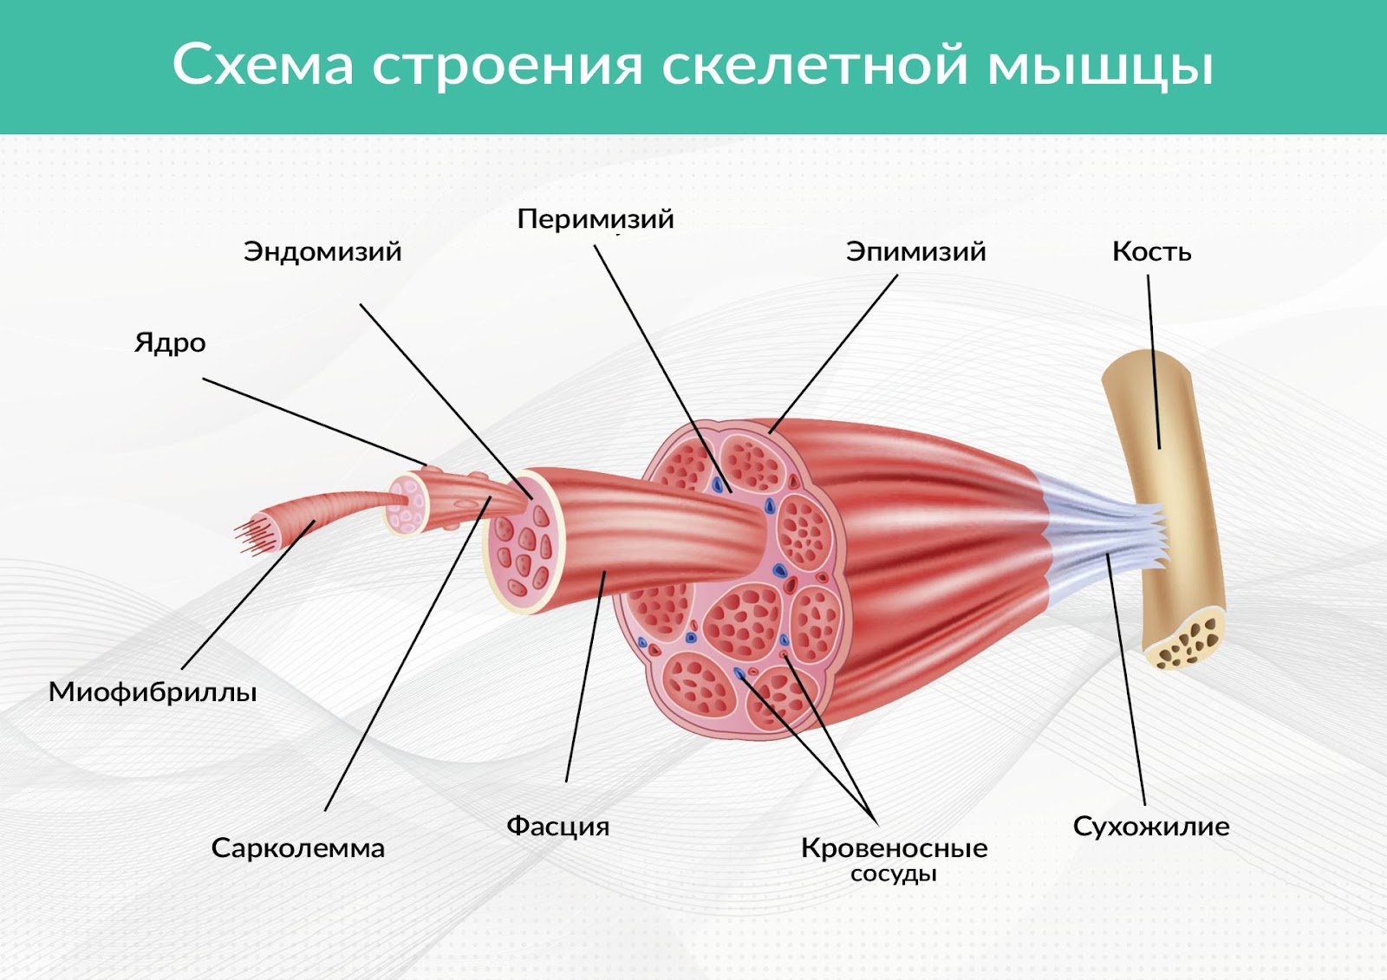
Цели и задачи МФР
Коррекция деформаций соединительной ткани (release – освобождение). Объект воздействия метода не мышцы, а фасции. Таким образом, в результате применения МФР, получаем:
- Освобождение спазмированных мышц и соединительной ткани. Избавление от болевых спазмов.
- Функциональные, безболезненные мышцы.
- Снятие психо-физических зажимов.
- Быстрое восстановление мускулатуры – заживление поврежденных участков, после каждой функциональной тренировки в зале.
- Повышение двигательной активности мускулатуры, поврежденной во время занятия.
- Устранение мышечных узлов – эффективное растяжение поврежденных фасций , ТГ.
- Улучшение показателей гибкости тела.
- Повышение эффективности процессов восстановления в результате улучшения тока крови.
Но польза МФР тренировок этим не ограничивается.
При систематическом повторении миофасциальный релиз:
- улучшает кровообращение;
- стимулирует работу лимфатической системы, ускоряя вывод
токсинов;
- восстанавливает подвижность, гибкость суставов;
- повышает общий тонус;
- помогает улучшить осанку;
- оздоравливает опорно-двигательный аппарат;
- благоприятно влияет на работу сердечно-сосудистой и дыхательной системы;
- помогает подготовить мышцы к предстоящей физической нагрузке – например, к силовым упражнениям;
- освобождает ткани от излишков жидкости;
- помогает бороться с лишним весом;
- помогает справиться со стрессом, снять нервное напряжение;
- нормализует сон.
Для занятий МФР не понадобятся громоздкие тренажеры. Достаточно обзавестись парой-тройкой простых приспособлений, которые сделают каждую тренировку более эффективной и помогут лучше проработать проблемный участок.
- Фоам роллер – гладкий цилиндр, изготовленный из пенистого материала. Подходит для начинающих. Его используют для проработки мышц шеи, спины, ягодиц, бедер, икроножной мышцы и голени.
- Ребристый ролл может иметь разную жесткость и величину «выступов». Подходит для продвинутых пользователей. Помогает «добраться» до мягких тканей и хорошо над ними поработать.
- Массажные роллеры (или массажеры) с рукоятками используют для массажа шеи, рук, ног.
- Мячи с колючками или ребристые позволяют проработать небольшие участки тела – грушевидные мышцы, малую грудную, стопы. Их удобно брать с собой в поездку, чтобы не пропускать тренировку ни под каким предлогом.
- Сдвоенный мяч помогает массировать плечевой пояс, спину, прорабатывает позвоночник сразу с двух сторон, снимает напряжение.
При выборе спортивного инвентаря стоит учитывать, что разные по размеру приспособления по-разному воздействуют на мышцы. Чем больше площадь, тем сильнее воздействие, но меньше его глубина. Небольшие же предметы – колючие мячи, например, – помогают достать глубоко расположенные мышцы и фасции.
Упражнения рекомендуется выполнять в удобной облегающей одежде, не сковывающей движений, но при этом защищающей кожу от травм. Это могут быть футболки, топы, леггинсы. Обувь подойдет любая – кеды, мягкие спортивные тапочки, чешки или легкие кроссовки. Дома можно заниматься босиком.
Чтобы не навредить себе, а наоборот сделать занятия максимально полезными, стоит придерживаться простых правил:
- Внимательно изучить противопоказания и проконсультироваться с врачом, если есть сомнения.
- Дорвавшись до чудо-роллера, не переусердствовать на первой же тренировке – тело не скажет вам «спасибо».
- Заниматься лучше натощак или через полтора-два часа после трапезы.
- Пить воду во время занятий можно, но понемногу.
- Не делать резких движений! Главный принцип – плавность.
- Не забывать дышать глубоко и размеренно.
- Следить за осанкой.
- Массаж начинать с зон, расположенных ближе к туловищу, постепенно продвигаясь к периферии.
- Не стоит сразу давить на триггерную точку, лучше начать с менее болезненного участка и постепенно прокатываться к эпицентру проблемы.
- На одну область воздействовать не более одной-двух минут.
- Как только возникает дискомфорт – не нужно терпеть, стоит сразу остановиться.
- «Запретные зоны», где «прокатывать» роллы и мячи нельзя: молочные железы, лимфатические узлы, пах, костные структуры, поясница, суставы, подколенная область.
Противопоказания к занятиям МФР временные :
• Беременность.
• Повышенная температура тела.
• Простудные заболевания.
• Открытые раны.
• Повышенное/пониженное давление.
• Женщинам не рекомендуется заниматься в первые дни цикла.
Постоянные:
• Варикозное расширение вен от 2 степени и выше ( консультация врача).
• Тромбофлебит.
• Онкологические болезни.
• Обострение любых заболеваний.
Стопа.
Зона перемещения на стопе очень маленькая, точки воздействия находятся близко друг к другу.(Боди бар, мяч, валик и пр.)
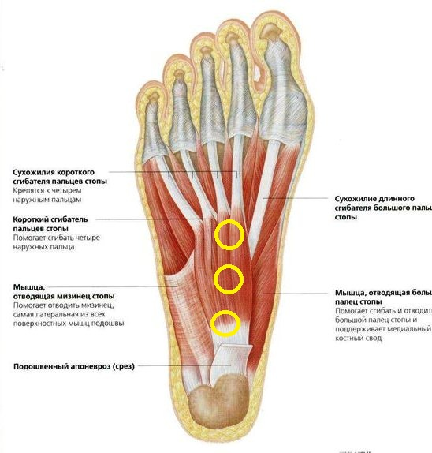
Если болевые ощущения сильные, двигаемся очень медленно или даже стоим (держим) на одном месте. Это касается всех положений в мфр. Первое - давление и погружение. / Второе - перемещение.
Медиальный свод стопы. Работа каждой ногой отдельно. Если необходимо более точечное воздействие, использовать различные мячи. Чем меньше диаметр мяча, тем острее болевые ощущения.
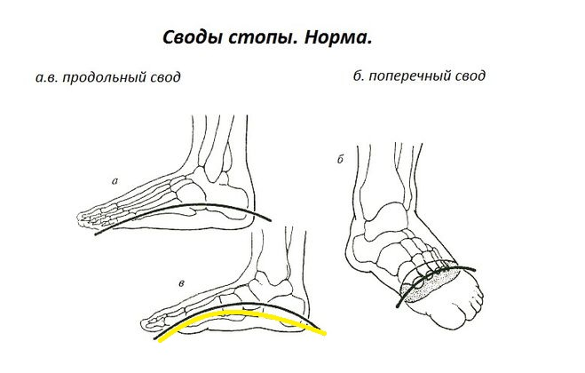
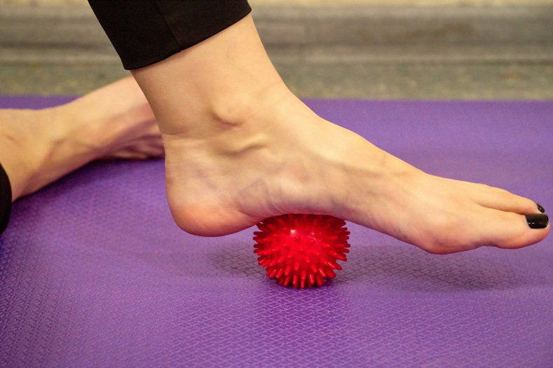
Голень.
Коридор движения определяется близлежащими суставами. Пример: прокатываем икроножную мышцу, коридор движения - голеностопный и коленный сустав.
- Задняя поверхность. Ноги на ширине таза, естественная позиция, стопы расслаблены, работаем вдоль волокон.

Если есть острые болевые ощущения использовать не динамику, а статику. На каждое положение 5-10 повторений. Одно повторение – это прокатка туда и обратно. МФР можно применять перед тренировочным процессом. Максимальный эффект от тренировки МФР будет в сочетании с стретчинг техниками. Подковка: при движении вперед - носки наружу, при движении назад – носки во-внутрь.
- Боковая поверхность. Прокатываем вперед-назад (или держим). Затем находим самую активную точку, в которой ощущаем наибольшие болевые ощущения – останавливаемся в ней и добавляем движения вдоль и поперек волокна.

Передняя поверхность бедра.
Ноги на ширине таза, носки от себя, расслаблены. Начинаем с малой амплитуды, постепенно увеличивая ее. Четырёхглавая мышца бедра - квадрицепс:- лш - латеральная широкая мышца бедра
- п - прямая мышца бедра
- мш - медиальная широкая мышца бедра
- промежуточная широкая мышца бедра.
Дыхание во время выполнение – свободное, к движению не привязывать. В идеале после подобного прокатывания использовать стретчинг. Сначала МФР, потом стретчинг, наоборот смысла растягивать нет.
Боковая поверхность бедра (латеральная). Упор на локте. Свободная нога направлена вперед, сгибание бедра, опора перед собой, ногу вперед ролла не ставить. Корпус слегка наклонен вперед.
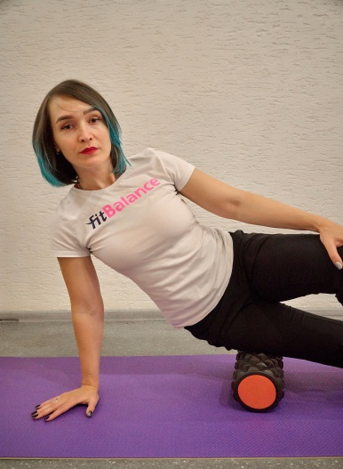
Ягодичные мышцы.
Исходное положение – сидя на ролле полубоком, стопы вместе не ставить. Опора на три точки: двумя ногами в пол и одной рукой. Делаем медленное движение по всей длине ягодицы с легкой подкруткой таза. Ориентир амплитуды движения – костные структуры. На «кости» роллом не заходим.
Зона лопаток.

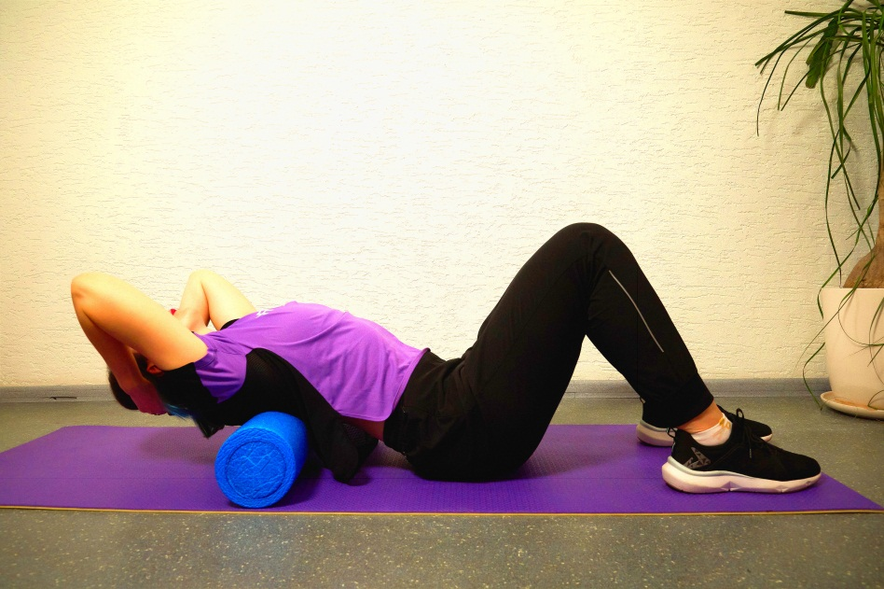
Позиция 1. Лежа на спине, таз на полу, ноги согнуты в коленях. Располагаем ролл по нижнему краю лопаток. Руки за голову, локти вперед. Во время движения локти в стороны не разводить. Плечи опустить. Таз на полу. Позиция 2. Локти разводим в стороны. Приподнимаем таз. Прокатываем зону лопаток: от нижнего до верхнего края лопаток. На нижние ребра не спускаемся, приоритет – зона трапеции и воротниковая зона.
Позиция 3. Добавляем движение в стороны. Таз на полу. Лопатки разведены. Позиция 4. Добавляем движение одной рукой. Вторая рука за головой. Таз на полу. Располагаем ролл по нижнему краю лопаток.
Грудные мышцы.
Можно прорабатывать самостоятельно у стены с мячом или
инструктор – клиент. Важно, правильно определить зону воздействия!
Проработка грудных мышц, в групповом уроке, возможна только на мяче.
Важно, правильно объяснить клиентам зону воздействия и положение тела.
Не катать, держать. Чем меньше мяч, тем острее могут быть болевые
ощущения. Становимся лицом к стене так, чтобы мячик оказался зажат между ней и грудью. Двигаемся вдоль стены, перемещая мячик туда и назад – от плечевого сустава до грудины. В определенных точках будет отчетливо ощущаться боль – эти места нужно проработать особенно внимательно. Таким образом разминаем одну сторону груди, потом передвигаем мячик на другую сторону и точно так же прорабатываем ее. В целом на упражнение отводится от 6 до 10 минут.
Шейный отдел.
На шейный отдел ролл не размещаем. Размещаем ролл под затылочные бугры.
1. Просто лежим.
2. Добавляем небольшое движение, поворачиваем голову вправо и влево.
3. Тянем подбородок к груди и возвращаемся обратно. Амплитуда движения и скорость выполнения минимальная.
Трицепс – можно работать по всей длине. Можно делать лежа на полу или сидя за столом. Ноги согнуты в коленях, упираемся рукой в пол, вторая рука за головой. Стараемся не заваливаться назад или вперед.

